Trang Quản lý
Các vấn đề cần điều chỉnh:
- Thiếu cột vị trí như nhân viên hay trưởng cửa hàng đồ á.
Ko để là vai trò để là vị trí ng dùng nghiệp vụ ko hiểu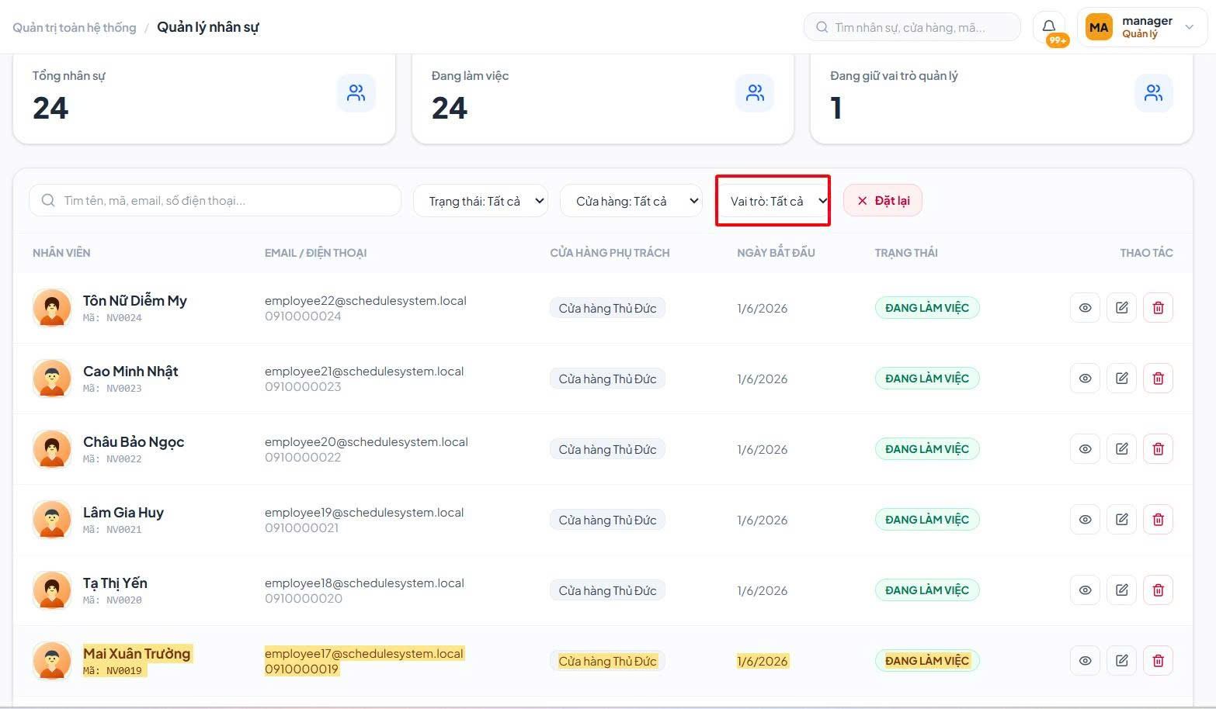
- Uplaod ảnh thành công nhưng ko hiện được: 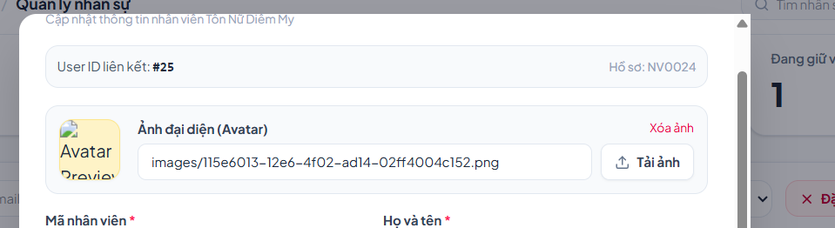
- Sai nghiệp vụ, cho chọn nhiều cửa hàng: 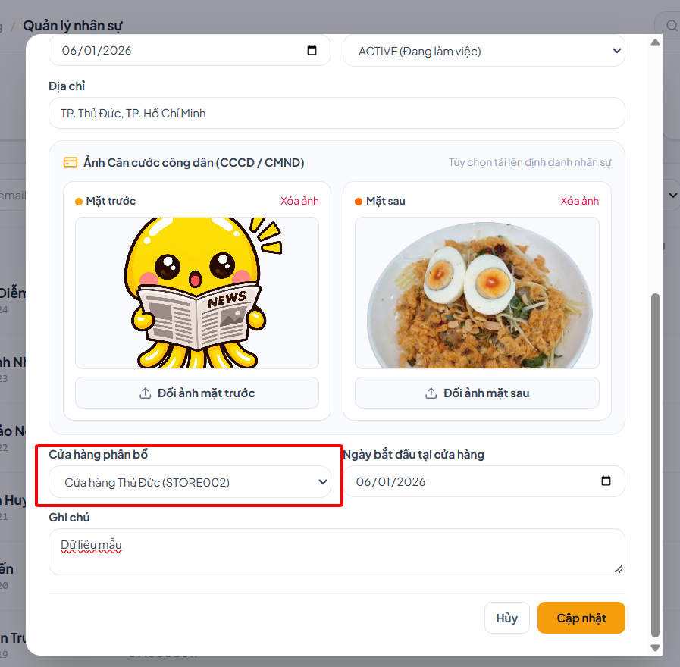
- Sai nghiệp vụ, Bắt buộc manager được phép điều chỉnh vị trí của nhân viên.
Phải cho thấy vị trí người đó kể cả store manager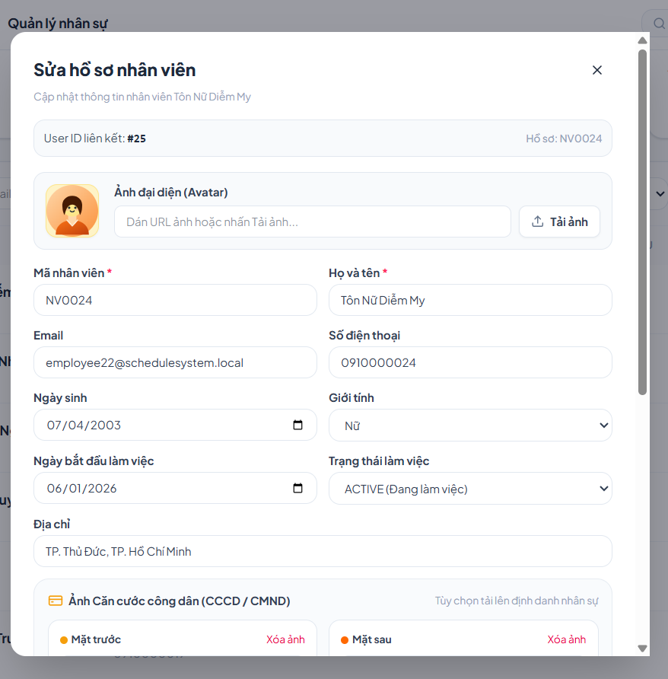
- TRạng thái chỉ để đang làm việc, tạm nghỉ hoặc đã nghỉ việc thôi còn active hay gì chỉ để trong code hoặc admin biết.
Người dùng nghiệp vụ ko cần hiểu
- Mã nhân viên tự tạo không cho nhập
- Ngày sinh và giới tính là bắt buộc, giới tính chỉ có Nam và Nữ
- Thêm ảnh chữ ký nữa
- Khi tạo mới dược cho chọn vị trí và quyền được phân bổ theo vị trí, KHÔNG MẶC ĐỊNH cụ thể quyền nào 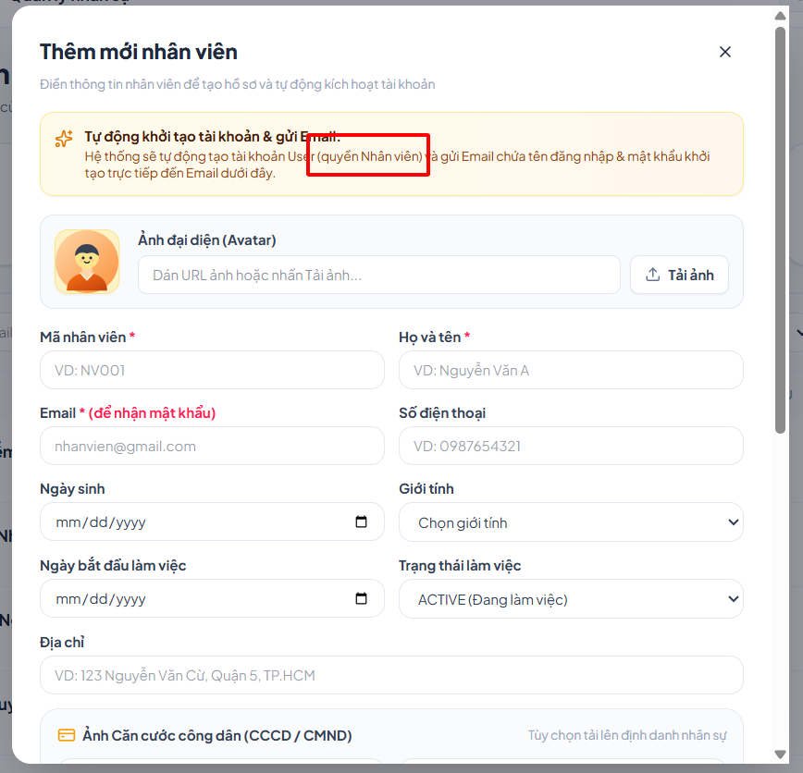
- Tao có nói là cho chọn store manager tại trang điều chỉnh cửa hàng luôn và có thêm pop up xác nhận nếu đổi hoặc thêm mới.
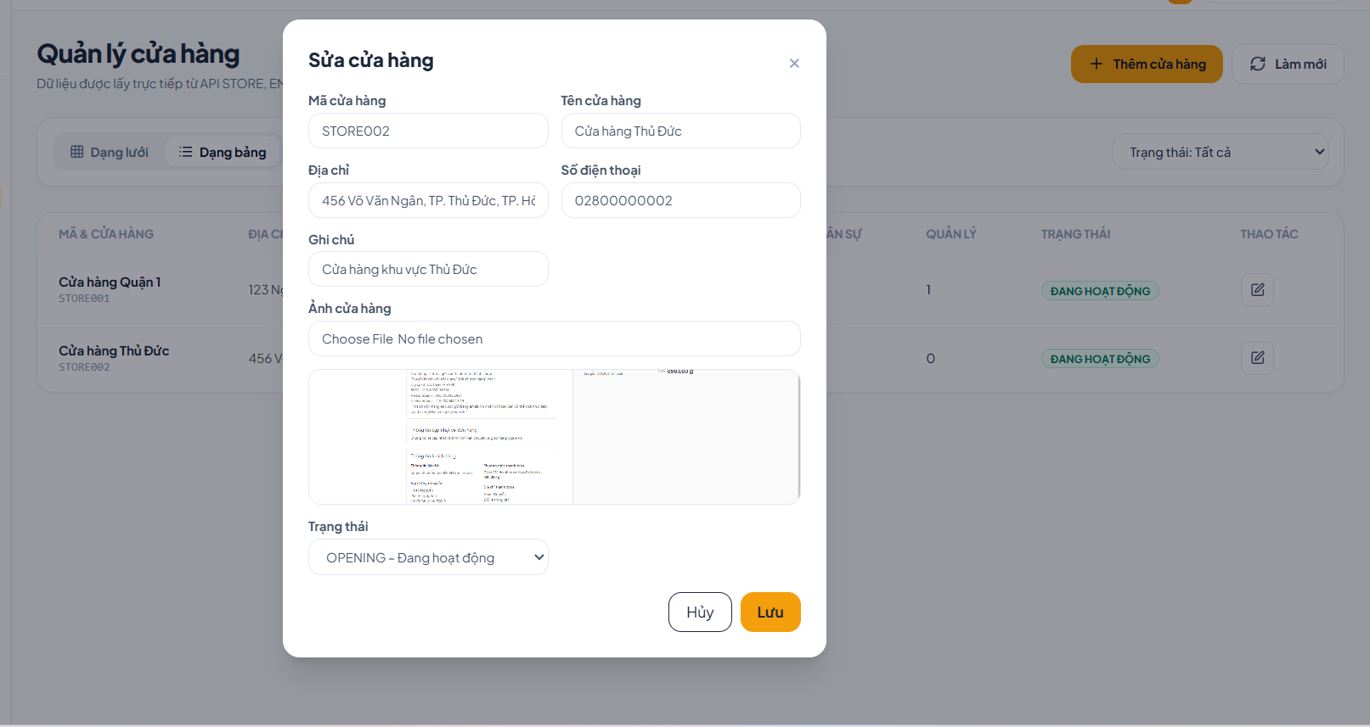
- Màn hình chi tiết ở dạng bảng chưa có. Phải dùng chung 1 format với dạng grid.
Ở trang chỉnh sửa hay tạo cũng cho phân bổ (Thêm, xóa hoặc đổi cửa hàng, đổi vị trí ) nhân viên thuộc cửa hàng
Bắt buộc phải có pop up xác nhận.
Đặc biệt nhân viên nào còn trạng thái đang làm việc phải thuộc ít nhất 1 cửa hàng, Nếu xóa sẽ thông báo điều này và nếu đồng ý xóa ko phải đổi sang cửa hàng khác sẽ được xem là tạm ngưng.
Mốc thời gian của kì lấy mốc thời gian làm trọng tâm là dòng đầu r dòng 2 là tiêu đề màu sắc giữ nguyên
Nếu cùng mốc thời gian có nhiều hoạt động thì phân cấp vào 1 khoảng để rồi rẻ nhánh, để cùng chủ đề .
VD: Mốc thời gian (Năm 2026)
- 17/10 – 31/10
Kỳ đăng ký & duyệt
- 23:15 18/10- 23:15 23/10
ĐK Lịch tháng 11/2026
  - Cửa hàng Quận 1 Đã kết thúc 3 phiên
  - Cửa hàng Thủ Đức Đã kết thúc 3 phiên
- 01/11– 30/11
Áp dụng lịch
- Kỳ đăng ký chỉ hiển thị các ca làm việc
- Một card ở đợt đăng ký quá thừa thông tin.
Tiêu đề chỉ gồm tên đợt bến trái bên phải là trạng thái của đợt đó và chỉ 1 trjang thái
Dòng sub tiêu đề gồm thẻ kỳ, cửa hàng, số ca
Dòng tiếp theo thể hiện thời gian theo cấu trúc: “hhmm DD/MM/YYYY - hhmm DD/MM/YYYY”
Dòng kế sẽ thể hiện danh sách Phiên và cho ẩn dạng drop up cả danh sách: Mỗi dòng là 1 thẻ Phiên gồm tiêu đề trạng thái bên trái và bên phải là thời gian theo cấu trúc tương tự nhưng chỉ hiện ngày bắt đầu
Vùng chức năng cuối cùng bên trái cho + phiên bên phải cho chỉnh sửa và xem chi tiết.
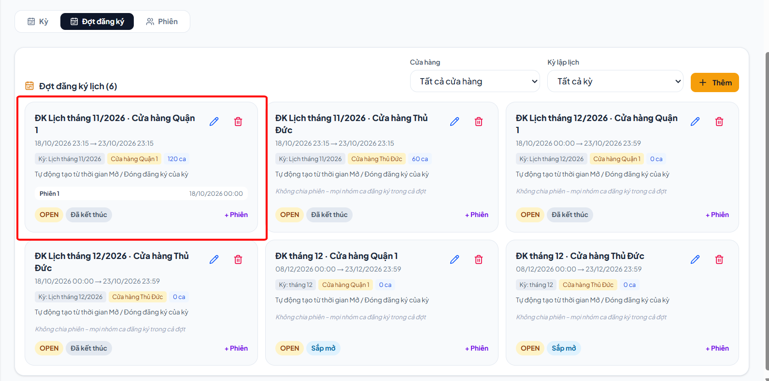
- Tôi đã nói thời khóa biểu thể hiện là thời gian bắt đầu – time end (tổng time VD 8 tiếng ) 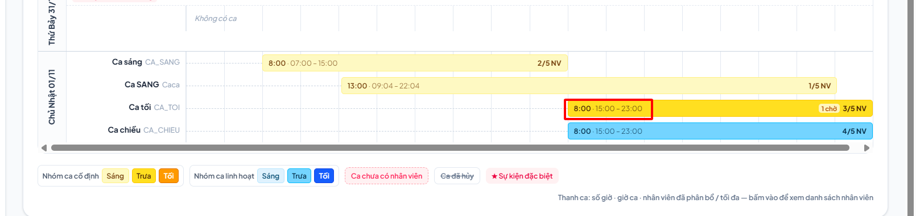
- bắt buộc ngưỡng cho phép ban đầu là số lượng min mỗi khung giờ nếu tất cả các ca trong tuần đều đặt ngưỡng min thì mới tăng lên ngưỡng max nếu kì vẫn còn đang mở.
- Tất cả thanh search nội dung là text cho phép nhập để tìm kiếm.
- Chức năng cấu hình số lượng nhân viên tại mỗi khung giờ là chức năng con thuộc Nhóm ca. bắt buộc phải chọn 1 max. nếu chọn min phải chọn max.
Điều kiện kiểm tra ưu tiên chọn min nếu có còn ko là max

Thêm mới:

